25. Februar 2019

Aus einer Hand - Manuelle GEMÜ Kugelhähne mit integrierter Stellungsrückmeldung

Der Ingelfinger Ventilspezialist GEMÜ bietet eine technisch ausgereifte Lösung für Kugelhähne zur Handbetätigung mit passender Stellungsrückmeldung an. Und das bereits vormontiert, voreingestellt und geprüft.

Auf den ersten Blick gibt es eine Vielzahl an Anbietern von Kugelhähnen und Stellungsrückmeldern. Viele dieser Anbieter haben jedoch entweder das eine oder das andere im Angebot. Häufig werden die einzelnen Komponenten daher von zwei unterschiedlichen Lieferanten bezogen. Dies bedeutet, dass die beiden Komponenten vor Ort auf der Baustelle aufwändig montiert werden müssen, bevor sie ihren Platz in der Anlage finden.
GEMÜ reduziert diesen Aufwand vor Ort und bietet seinen Kunden manuell betätigte Kugelhähne mit integriertem Stellungsrückmelder an. Die vormontierte Armatur spart Aufwand bei Logistik und Dokumentation und ermöglicht eine schnellere und einfache Installation der Anlage vor Ort.
Sowohl für die dreiteiligen Kugelhähne GEMÜ 711 und GEMÜ 740, den einteiligen Kompakt-Flanschkugelhahn GEMÜ 762 als auch für den Hochdruckkugelhahn GEMÜ 797 bietet GEMÜ zur Stellungsrückmeldung die induktiven Doppelsensoren GEMÜ LSF oder die Endschalterbox GEMÜ LSC an.

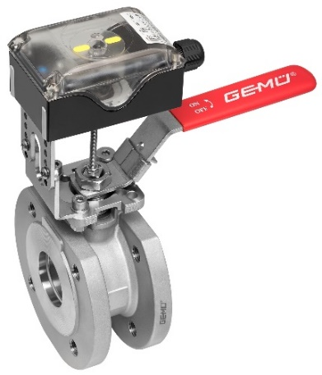
GEMÜ 762 – Kompakt-Flanschkugelhahn mit integrierter Endschalterbox LSC
Hintergrundinformationen

Die GEMÜ Gruppe entwickelt und fertigt Ventil-, Mess- und Regelsysteme für Flüssigkeiten, Dämpfe und Gase. Bei Lösungen für sterile Prozesse ist das Unternehmen Weltmarktführer.

Das global ausgerichtete, unabhängige Familienunternehmen wurde 1964 gegründet und wird seit 2011 in zweiter Generation von Gert Müller als geschäftsführender Gesellschafter gemeinsam mit seinem Cousin Stephan Müller geführt.
Die Unternehmensgruppe erzielte im Jahr 2018 einen Umsatz von über 330 Millionen Euro und beschäftigt heute weltweit über 1.800 Mitarbeiterinnen und Mitarbeiter, davon mehr als 1.100 in Deutschland. Die Produktion erfolgt an sechs Standorten: Deutschland, Schweiz und Frankreich sowie in China, Brasilien und den USA. Der weltweite Vertrieb erfolgt über 27 Tochtergesellschaften und wird von Deutschland aus koordiniert. Über ein dichtes Netz von Handelspartnern ist GEMÜ in mehr als 50 Ländern auf allen Kontinenten aktiv.

Weitere Informationen finden Sie unter www.gemu-group.com.

